**09.11.21**

**8-А-Б**

**Історія України**

**Рзаєва Н.О.**

**Тема: Виникнення козацтва.**

**Опрацювати опорний конспект.**

Перші письмові згадки про українських козаків зустрічаються у **1489 р**. та 1492 р. Але різке зростання чисельності козацтва припадає на XVI ст.

Козацтво виникло на південноукраїнських землях - на території від середнього Подніпров'я і майже до Дністра (південні окраїни Київщини, Брацлавщини, Поділля). Ці землі називалися **Диким Полем**: після нашестя монголо-татар, а потім, унаслідок частих нападів Кримського ханства, землі обезлюділи і залишалися незаселеними. Центром козацтва стало **Запорожжя** - степи за порогами Дніпра.

**Причини виникнення**

-Наявність в українському суспільстві окремих прошарків вільних людей, що займали проміжне становище між незаможною шляхтою та селянством.

Посилення соціального та релігійного гноблення, закріпачення селянства. Селяни та міщани тікали від феодальних повинностей та державних податків.

Постійна військова небезпека з боку Кримського ханства та кочових татарських орд.

В окремих випадках - організаторська роль місцевих, прикордонних землевласників і урядовців.

Козацтво поповнювалося вихідцями із різних верств населення: селян, міщан, шляхти.

Козаки користувалися господарськими угіддями, займалися промислами, брали участь у самоуправлінні. Для оборони від турецько-татарської агресії козаки об'єднувалися у військові загони. Вони і самі завдавали ударів татарам та туркам: спускаючись по Дніпру на своїх великих човнах - "чайках", вони нападали на татарські гарнізони, турецькі галери, фортеці.

**Етнічний склад козацтва**

Основна маса козаків поповнювалася за рахунок українців, були серед них і білоруси, росіяни, молдавани. Траплялися поляки, татари, серби, німці, французи, італійці, іспанці, представники інших етносів, проте такі випадки мали поодинокий характер.

І тому оцінки етнічного складу козацтва як інтернаціонального є неточними. Козацький край, за висловом сучасного історика В. Борисенка, був "національним оазисом серед українських земель, які дедалі більше полонізувалися і втрачали національні риси".

**Утворення Запорозької Січі**

У 1552-1556 рр. канівський і черкаський староста Дмитро Іванович Вишневенький (Байда) (7-1564 р.) об'єднує козаків, створюючи за порогами Дніпра на -. Мала Хортиця козацький центр - Запорозьку Січ. Згодом Січ неодноразово змінювала місце свого розташування. Назва "Запорозька Січ" поширилася на все об'єднане навколо Січі козацтво.

Важливу роль у заснуванні й організації запорізького козацтва як військової сили відіграв **князь Дмитро Вишневецький (Байда).** Організувавши козаків, він разом із російськими військами у 1556­–1558 рр. здійснив кілька успішних походів на Кримське ханство й турецькі фортеці. Однак влітку 1557 р. козаки під натиском турків і татар були змушені залишити Хортицю й відступити до Монастирського острова. Дмитро Вишневецький із загоном козаків перейшов на службу до російського царя. Але після того, як Іоан Грозний не надав йому допомоги під час походу на Кафу, Вишневецький у 1562 р. повернувся в Україну і почав будувати укріплення на Монастирському острові. У 1563 р. під час невдалого походу в Молдавію Вишневецький потрапив у полон до турків і був страчений у Стамбулі.

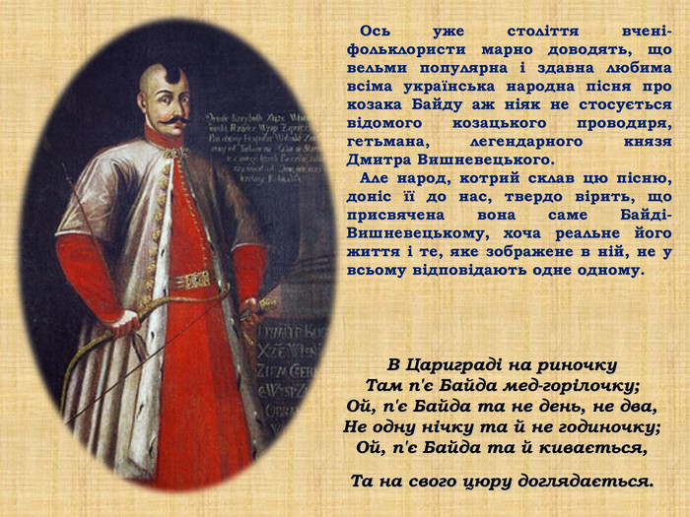

Після Хортиці Запорізька Січ була перенесена на острів Томаківка (60­-ті — поч. 90-­х років XVI ст.), Базавлук (1593­–1638), Микитин Ріг (1638­–1652), на річки Чортомлик (1652–­1709), Кам’янку (1709–­1711), в Олешки (1711­–1734), на річку Підпільну (1734–1775), за Дунай (1775­–1828).

Зазвичай Січ розміщувалася на високому місці острова, вона була добре укріплена, оточена глибоким ровом і десятиметровим валом із дерев’яним частоколом, кількома високими чатовими баштами з бійницями для гармат. У центрі Січі був майдан, де проходила козацька рада, там же знаходилася церква, канцелярія, курені, де жили січовики, стовп, де карали винних, та інші господарські й ремісничі будівлі. Пізніше слово **«курінь»** означало не приміщення, де жили козаки, а військову одиницю на чолі з отаманом, а потім і територіальну одиницю. Курені часто називали за тією місцевістю, звідки прийшли козаки — Канівський, Корсунський, Батуринський, Переяславський та інші (усього налічувалося майже 40 куренів).

**Козацька символіка**

Символами козацького війська були малиновий прапор, полкові хоругви, гетьманська булава, бунчук та ін. Малиновий (червоний) прапор із зображенням на одному боці Св. архангела Михаїла (білим кольором), а на другому — білого хреста; печатка — герб Запорізької Січі — являла собою зображення козака з рушницею на плечі, із шаблею і списом, устромленим у землю поруч із козаком; гетьманська булава — символ влади.

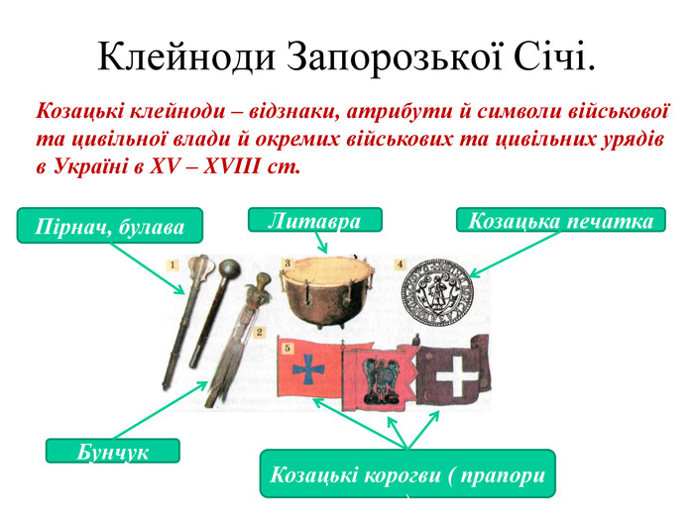

**Перегляньте відео**: <https://youtu.be/45c5tuNxoe0>

Домашнє завдання: прочитать пар. 4, стор. 33 (1-6) письмово.